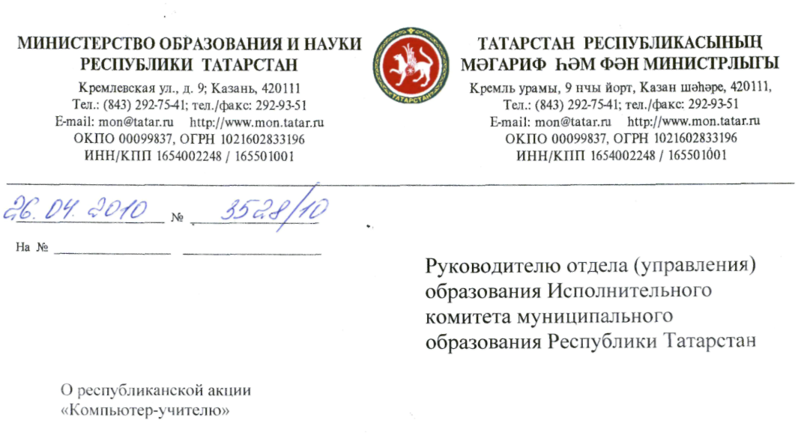
В соответствии с итогами видеоконференции 20 апреля 2010 года о переоснащении школ компьютерной техникой и обеспечении педагогов персональными ноутбуками, а также по результатам проведенных консультаций с рядом муниципальных органов управления образования Министерством образования и науки РТ принято решение о комплексном подходе к отбору победителей конкурса «Компьютер-учителю». Данный подход предполагает участие в конкурсе всего педагогического коллектива отдельно взятой школы. Это также обусловлено началом внедрения в 2010/2011 учебном году информационной системы «Электронное образование в Республике Татарстан», в рамках которой планируется переход школ на ведение классных журналов и дневников учащихся в электронном виде.
В связи с вышеизложенным направляем Вам Положение о конкурсном отборе «Компьютер-учителю» для изучения и организации соответствующей работы. Просим рассмотреть данное Положение в срок до 28 апреля 2010 года.
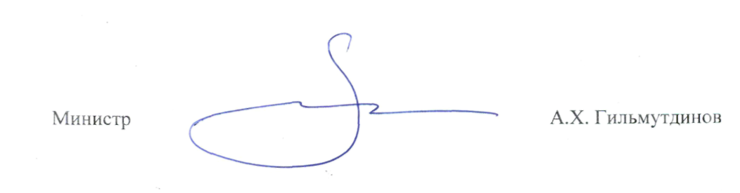
Г.К. Афанасьева 292-80-07

ПОЛОЖЕНИЕ
о конкурсном отборе в рамках республиканской акции
«Компьютер - учителю»

1. ОБЩИЕ ПОЛОЖЕНИЯ
Настоящее положение определяет порядок и регламент проведения конкурсного отбора в рамках республиканской акции «Компьютер -учителю».
Конкурсный отбор направлен на поддержку творчески работающих педагогов общеобразовательных учреждений республики, активно применяющих современные информационно-коммуникационные технологии (ИКТ) в образовательном процессе, оказывающих эффективное влияние на процесс обучения и воспитания учащихся, способствующих развитию информатизации общеобразовательных учреждений республики.

2. ЦЕЛИ И ЗАДАЧИ КОНКУРСА
Конкурсный отбор проводится с целью:
- создания условий для эффективного использования информационно-коммуникационных технологий в учебно-воспитательном процессе;
- повышения качества предоставляемых образовательных услуг по программам начального, основного и среднего общего образования;
- совершенствования методов, форм и технологий работы с учащимися;
- стимулирования роста профессионального мастерства педагогов;
- повышения престижа профессии учителя.

3. УЧАСТНИКИ КОНКУРСА
В конкурсном отборе могут принимать участие педагогические коллективы всех типов общеобразовательных учреждений Республики Татарстан, состоящие из директора, заместителей директора по учебной и воспитательной работе, учителей, преподающих дисциплины, входящие в учебный план школы, педагогов дополнительного образования.
В конкурсном отборе не допускается участие педагогов общеобразовательных учреждений, получивших ноутбуки по ранее реализованным проектам в период с 2006 года, лица, работающие в общеобразовательных учреждениях по совместительству, а также педагоги частных общеобразовательных учреждений.

4. ЭТАПЫ И СРОКИ ПРОВЕДЕНИЯ КОНКУРСА

Конкурсный отбор проводится с 03.05.2010 г. по 14.06.2010 г. в два этапа:
- этап с 03.05.2010 г. по 30.05.2010 г. - работа по конкурсному отбору муниципальных экспертных комиссий;
- этап с 01.06.2010 г по 14.06.2010 г - работа республиканской экспертной комиссии.
Вручение ноутбуков победителям конкурсного отбора - до 20.08.2010г.

5. ПОРЯДОК ПРОВЕДЕНИЯ КОНКУРСА
1. Для организации конкурсного отбора приказом МОиН РТ создаются:
- оргкомитет, который решает вопросы организации и проведения конкурса;
- республиканская экспертная комиссия конкурса и ее подкомиссии в каждом муниципальном образовании, которая оценивает деятельность педагогов и педагогических коллективов.

- В состав оргкомитета включаются представители Министерства образования и науки РТ, ГУ "Центр информационных технологий РТ", ГУ "Республиканский центр информационно-методического обеспечения и контроля в области образования" и муниципальных органов управления образованием.
- В состав республиканской экспертной комиссии и подкомиссий включаются представители высших учебных заведений, муниципальных методических служб, педагогических объединений, общественных организаций, представители средств массовой информации и родительской общественности.
- Для участия в конкурсном отборе подается заявка в подкомиссию муниципального образования от общеобразовательного учреждения и каждого учителя, работающего в нем (формы прилагаются).
- Все материалы, представленные в заявках на конкурс, должны быть размещены на сайте общеобразовательного учреждения в разделе Конкурс "Ноутбук - учителю". Ссылка на сайт в заявке обязательна.
- Итоги первого этапа конкурсного отбора подкомиссии в каждом муниципальном образовании оформляют в виде протоколов (приложение) и направляются в Министерство образования и науки РТ для республиканской экспертной комиссии по адресу: 420111, г. Казань, ул. Кремлевская, д.9, каб.27.
- Итоги второго этапа конкурсного отбора оформляются протокольно (приложение) и утверждаются приказом МОиН РТ.
В конкурсном отборе экспертные комиссии рассматривают опыт работы педагогов по использованию новых педагогических форм и методов обучения, основанных на применении современных информационных технологий и результативность педагогической деятельности за последние четыре года.
Минимальный объем обязательств, которые должен взять педагогический коллектив школы для участия в конкурсе следующие:
1. Внедрение "электронного дневника" и "электронного журнала" в учебный процесс в течение 2010/2011 учебного года.
- Создание в течение 2010/2011 учебного года не менее четырех " цифровых учебно-методических разработок " по каждому предмету учебного плана школы.
- Размещение созданных "цифровых учебно-методических разработок" на сайте сетевого педагогического сообщества "Открытый класс" для их обсуждения.
- Заполнение шаблона и ежедневное обновление сайта образовательного учреждения в информационной системе "Электронное образование".
6. КРИТЕРИИ ОЦЕНКИ
- Наличие программы информатизации школы или соответствующего раздела в программе развития школы, утвержденных педагогическим коллективом.
- Использование современных информационно-коммуникационных технологий в образовательном процессе, включая управление школой.
- Уровень подготовки педагогического коллектива в области использования информационно-коммуникационных технологий.
- Качественные показатели педагогического состава общеобразовательного учреждения.
- Качественные показатели успеваемости учащихся образовательного учреждения (ЕЕЭ, олимпиады, конкурсы и т.д.).
- Результативность участия педагогов в профессиональных конкурсах республиканского, всероссийского и международного уровней.
- Обязательства по использованию предоставляемого оборудования в течение 2010/2011 учебного года: внедрение "электронных дневников" и "электронных журналов", создание цифровых образовательных ресурсов по всем предметам учебного плана с указанием их количества, участие коллектива школы в сетевых педагогических сообществах, развитие сайта образовательного учреждения.
7. СРОКИ И УСЛОВИЯ ПРЕДОСТАВЛЕНИЯ ПОДДЕРЖКИ ПОБЕДИТЕЛЯМ КОНКУРСНОГО ОТБОРА
Приобретаемое в рамках проведения конкурсного отбора компьютерное оборудование (ноутбуки) будет являться государственной собственностью и будет находиться на балансе Государственного учреяедения "Центр информационных технологий Республики Татарстан"
(ГУЦИТРТ).
В случае признания победителями конкурсного отбора педагогического коллектива ГУ ЦИТ РТ заключает договор с образовательным учреждением, в котором работают данные педагоги, определяющий ответственность за сохранность оборудования и его эффективное использование в образовательном процессе.
Администрация образовательного учреждения передает ноутбуки учителям в безвозмездное, бессрочное пользование на время трудовой
деятельности в данном учреждении.
(наименование конкурсной комиссии)
________________________________
Заявка на участие в республиканской акции «Компьютер - учителю»
Наименование общеобразовательного учреждения в соответствии с Уставом:__________________________________________________________
Юридический адрес: _________________
ФИО директора: _________________
Адрес сайта общеобразовательного учреждения: _______________
Основанием для участия в конкурсе считаем следующие результаты работы (в соответствии с критериями оценки из Положения о конкурсном отборе):
- Наличие программы информатизации школы или соответствующего раздела в программе развития школы, принятых педагогическим коллективом (указать реквизиты подтверждающего документа, программу приложить, кратко (не более 5 предложений) изложить концепцию по информатизации школы)____
- Использование информационно-коммуникационных технологий в образовательном процессе, включая управление школой (указать предметы, по которым созданы и применяются собственные цифровые учебно-методические разработки; предметы, в преподавании которых применяются готовые цифровые образовательные ресурсы, с указанием источника; указать используемую систему управления школой) ____
- Уровень подготовки педагогического коллектива в области использования информационно-коммуникационных технологий; указать кол-во педагогов, не владеющих ИКТ, владеющих на начальном уровне, среднем уровне и высоком (начальный — пройдены курсы по ИКТ, опыта работы с использованием ИКТ нет, либо он незначителен; средний используют ИКТ при подготовке к уроку, поиске информации; высокий — используют ИКТ при подготовке к уроку и его проведении, поиске информации, имеют собственные учебно-методические разработки) ____
- Активность использования сетевых технологий в процессе повышения квалификации педагогов и информирования населения (создание собственного сайта, блога, участие в веб-конференциях и вебинарах; перечислить с указанием адресов)
- Качественные показатели педагогического состава общеобразовательного учреждения (кол-во имеющих высшую квалификационную категорию, первую квалификационную категорию, вторую квалификационную категорию, не имеющих категории)
- Качественные показатели успеваемости учащихся образовательного учреждения (средний показатель качества успеваемости выпускников по предметам, средний показатель сдачи ЕГЭ по предметам; кол-во победителей предметных олимпиад республиканского уровня и выше за период с 2006 года)
- Результативность участия педагогов в профессиональных конкурсах республиканского, всероссийского и международного уровней за период с 2006 года (указать конкурс, ФИО участвующего педагога, преподаваемый предмет, результат)
- Обязательства школы на 2010/2011 учебный год по использованию предоставляемого оборудования:
внедрение "электронных дневников" (указать сроки)
внедрение "электронных журналов" (указать сроки)
создание цифровых образовательных ресурсов по всем предметам учебного плана с указанием их количества (перечислить предметы учебного плана и указать количество учебно-методических разработок, которые будут созданы по данному предмету в 2010/2011 учебном году с использованием ИКТ),______
участие коллектива школы в сетевых педагогических сообществах (размещение созданных цифровых учебно-методических разработок на сайте сетевого педагогического сообщества "Открытый класс" и в информационной системе "Электронное образование в Республике Татарстан" для их обсуждения, указать сообщества, которые будут созданы)
развитие сайта образовательного учреждения (указать адрес(а) сайта)

9. Опыт реализации проектов аналогичной направленности за последние 5 лет
(краткое описание сути и результатов, а также сроков проведения, источников и
объемов финансирования проектов)
10. Другое (не перечисленное выше)___________
С Положением о порядке проведения
конкурсного отбора «Компьютер учителю» ознакомлен (а)
« » 20___г. Подпись
(наименование конкурсной комиссии)
Заявка на участие в республиканской акции «Компьютер - учителю»

ФИО:
Должность, преподаваемый предмет:
Образовательное учреждение:
Адрес сайта общеобразовательного учреждения:
Основанием для участия в конкурсе считаю следующие результаты работы (в соответствии с критериями оценки из Положения о конкурсном отборе):
- Профессиональная активность (указать результативность участия в конкурсах, количество семинаров, конференций, круглых столов, в которых принимал участие педагог с указанием степени участия - выступление, открытый урок, мастер-класс)
- Использование информационно-коммуникационных образовательных технологий в процессе обучения предмету и в воспитательной работе (1. Создание собственного сайта, блога, участие в веб-конференциях и вебинарах, перечислить с указанием электронных адресов; 2. Кол-во созданных цифровых учебно-методических разработок с указанием тем; 3. Кол-во используемых готовых учебно-методических разработок с указанием тем и источников)
- Повышение квалификации в области использования ИКТ в учебном процессе, в том числе дистанционно, активное самообразование (указать тему курсовой подготовки, год, кол-во часов, форму обучения, где обучался; если в форме самообразования, то указать)_________
- Позитивная динамика учебных достижений учеников (средний показатель качества успеваемости по годам, уровень сдачи ЕГЭ, результативность участия школьников в предметных олимпиадах республиканского уровня и выше) __________
- Позитивные результаты внеурочной деятельности (кружки, индивидуальная работа, с указанием динамики учебных достижений по предмету учащихся)__________
- Активное использование дистанционных технологий в обучении детей с ограниченными возможностями здоровья (для скольких детей осуществляется обучение, какие системы используются и какой контент -собственная разработка или готовый, указать источник)_________
- Тьюторство в области внедрения ИКТ в образовательный процесс (указать, сколько педагогов или лиц пожилого возраста в рамках благотворительности было обучено, по каким проблемам)____________
- Рейтинг учителя среди учеников, родителей, коллег (если проводится)_____________
- Обязательства по использованию предоставляемого оборудования в течение 2010/2011 учебного года:
внедрение "электронных дневников" (сроки)
внедрение "электронных журналов" (сроки)
создание цифровых образовательных ресурсов по предмету с указанием их количества
участие в сетевых педагогических сообществах
9. Другое (не перечисленное выше)
С Положением о порядке проведения конкурсного отбора «Компьютер -учителю» ознакомлен (а).

« » 20 г. Подпись

ПРОТОКОЛ №
заседания подкомиссии первого этапа конкурсного отбора в рамках
республиканской акции «Компьютер - учителю»
в
(название муниципального образования)
от 2010 года
Присутствовали: Председатель подкомиссии:
Члены подкомиссии:
Секретарь подкомиссии:

ПОВЕСТКА ДНЯ:
Подведение итогов первого этапа конкурсного отбора в рамках республиканской акции «Компьютер - учителю».

СЛУШАЛИ:
Председатель подкомиссии ознакомил присутствующих с регламентом проведения первого этапа конкурсного отбора в рамках республиканской акции
«Компьютер - учителю». На конкурсный отбор поступило комплектов
заявок от педагогических коллективов. Документы конкурсантами представлены своевременно.
ОБСУЖДЕНИЕ ПО ИТОГАМ ПРОХОЖДЕНИЯ УЧАСТНИКАМИ ПЕРВОГО ЭТАПА КОНКУРСНОГО ОТБОРА
В обсуждении участвовали все присутствующие члены подкомиссии.

РЕШИЛИ:
Признать состоявшимся первый этап конкурсного отбора в рамках республиканской акции «Компьютер - учителю»
- В результате обсуждения были определены победители (Приложение).
- Рекомендовать отобранных номинантов на 2-ой этап конкурсного отбора в рамках республиканской акции «Компьютер - учителю».
Председатель подкомиссии:
Члены подкомиссии:
Секретарь подкомиссии:
Приложение
к протоколу заседания
подкомиссии первого этапа
конкурсного отбора в рамках
республиканской акции
«Компьютер — учителю»
Список победителей первого этапа конкурсного отбора в рамках
республиканской акции "Компьютер - учителю"
муниципального района

№ | Полное название учреждения | Адрес | Ф.И.О. директора | Ф.И.О. учителя | Преподаваемый предмет
1
2
3
4

ПРОТОКОЛ № заседания республиканской экспертной комиссии второго этапа конкурсного отбора в рамках республиканской акции «Компьютер - учителю»
от 2010 года
Присутствовали: Председатель комиссии:
Члены комиссии:
Секретарь комиссии:

ПОВЕСТКА ДНЯ
Подведение итогов второго этапа конкурсного отбора в рамках республиканской акции «Компьютер - учителю».

СЛУШАЛИ:
Председатель комиссии ознакомил присутствующих с результатами первого этапа конкурсного отбора в рамках республиканской акции
«Компьютер - учителю». На второй этап прошли педагогических
коллективов.
ОПРЕДЕЛЕНИЕ ПОБЕДИТЕЛЕЙ ВТОРОГО ЭТАПА КОНКУРСНОГО ОТБОРА
В обсуждении участвовали все присутствующие члены комиссии.

РЕШИЛИ:
- Признать состоявшимся второй этап конкурсного отбора в рамках республиканской акции «Компьютер - учителю».
- В результате обсуждения были определены победители (Приложение).
- Вручить победителям номинаций ноутбуки до 15.08.2010г.
Председатель Комиссии:
Члены Комиссии:
Секретарь Комиссии: Перечень конкурсов
Приложение
к протоколу заседания
республиканской комиссии
второго этапа конкурсного
отбора в рамках
республиканской акции
«Компьютер — учителю»
Список победителей второго этапа конкурсного отбора в рамках республиканской акции "Компьютер - учителю"

№ | Полное название учреждения | Адрес | Ф.И.О. директора | Ф.И.О. учителя | Преподаваемый предмет
1
2
3
4

